ФГБОУ ВО

«Заполярный государственный университет им. Н.М. Федоровского»

Кафедра __ИСиТ__

Специальность __ИЭ-21__

ОТЧЕТ

о выполнении лабораторной работы

Выполнил:

Толкачева П.В.

Дата:

« 23 » апреля 2023 г.

Лабораторная работа №3

Тема: проектирование реляционной базы данных PostgreSQL

Вариант 2

**Цель работы:** Получение практических навыков работы с СУБД и языком SQL (операторы insert, update, delete, truncate).

**Задание:**

**1)** внести данные с таблицы, созданные на предыдущих лабораторных работах, используя оператор INSERT (не менее 3 строк у каждую таблицу);

**2)** изменить данные в таблицах, используя оператор UPDATE (не менее 3 изменений);

**3)** внесите данные в одну из таблиц из другой таблицы (если нет подходящих данных создайте дополнительную таблицу и нанесите данные в нее);

**4)** удалить часть данных из заполненной таблицы, используя оператор DELETE;

**5)** удалить оставшуюся часть данных с просмотром удаленных полей, используя оператор DELETE и инструкцию RETURNING;

**6)** удалите данные из другой таблицы, использую TRUNCATE;

**7)** восстановите данные в таблицах, использую свои коды из пункта 1 (чтобы для следующей лабораторной работы таблицы были заполнены).

Шаг 1. Заполнение таблицы.

Данный шаг был выполнен еще в Лабораторной работе №1 и 2. В данной лабораторной работе буду работать с таблицей, созданной в Лабораторной работе №2. INSERT – команда добавления данных. Важно заполнять таблицы в том порядке, в котором они были созданы.

Код:

INSERT INTO employees VALUES

(1, 'Boris', 'Surikov'),

(2, 'Ruslan', 'Borisov'),

(3, 'Diana', 'Kopkova'),

(4, 'Maria', 'Kuznetsova'),

(5, 'Aleksandr', 'Mironov'),

(6, 'Varvara', 'Kovaleva');

INSERT INTO customers VALUES

(233325, 'Artem', 'Kozlov'),

(328464, 'Ilya', 'Dyakov'),

(238453, 'Veronika', 'Patova'),

(832643, 'Margo', 'Nikolaeva'),

(239465, 'Ekaterina', 'Sergeeva');

INSERT INTO orders VALUES

(1, 2, 832643),

(2, 3, 328464),

(3, 3, 832643),

(4, 2, 239465),

(5, 4, 233325),

(6, 5, 238453);

INSERT INTO hotel VALUES

(1, 'Russia', 'Bryansk', 3),

(2, 'USA', 'Columbus', 4),

(3, 'Island', 'Akureyri', 4),

(4, 'Belarus', 'Minsk', 5),

(5, 'Greece', 'Athens', 4),

(6, 'China', 'Beijing', 5);

INSERT INTO tour VALUES

(1, 3524.34, 5),

(2, 214.3534, 3),

(3, 29842, 6),

(4, 999999.99, 6),

(5, 392846, 3),

(6, 2843.324, 1);

INSERT INTO excursions VALUES

(1, 6534),

(2, 223453),

(3, 2984.2),

(4, 235999.99),

(5, 3846),

(6, 28);

INSERT INTO route VALUES

(1, 2),

(2, 5),

(3, 1),

(4, 4),

(5, 3),

(6, 6);

INSERT INTO ex_in_hotel VALUES

(1, 5),

(3, 5),

(4, 6),

(2, 1),

(2, 3),

(5, 2);

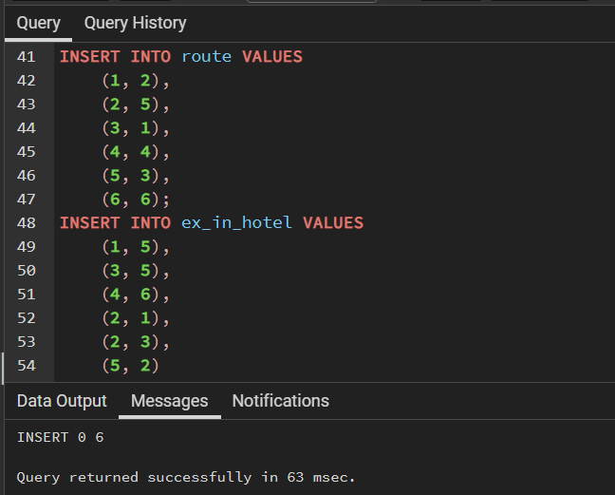

Шаг 2. Изменение данных. UPDATE.

UPDATE изменяет значения указанных столбцов во всех строках, удовлетворяющих условию. В предложении SET должны указываться только те столбцы, которые будут изменены.

До:

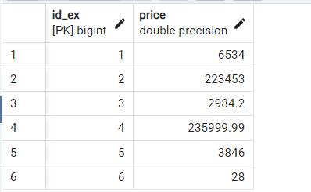

Код:

update excursions

set price = price + 500;

select * from excursions

После:

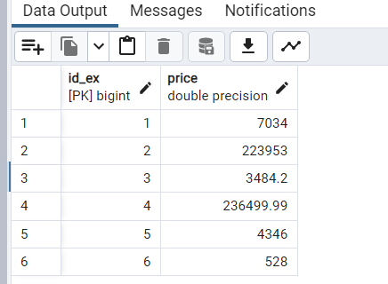

Шаг 3. Внести данные из одной таблицы в другую.

Для выполнения данного шага, создам новую таблицу other_excursions и внесу в неё данные из таблицы excursions.

Таблица excursions:

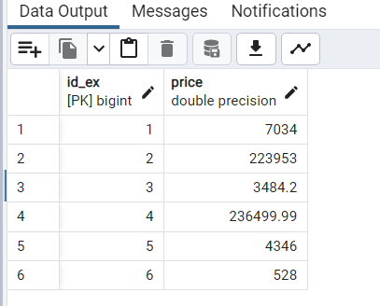

Код создания новой таблицы:

CREATE TABLE other_excursions

(

id integer primary key,

price float8

);

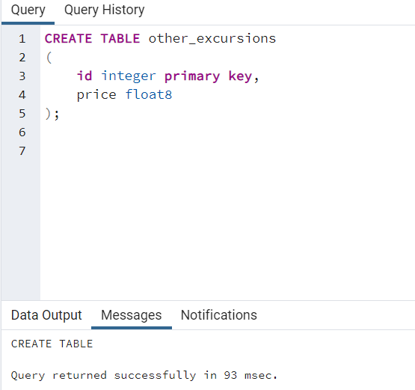

Код копирования:

insert into other_excursions

select * from excursions

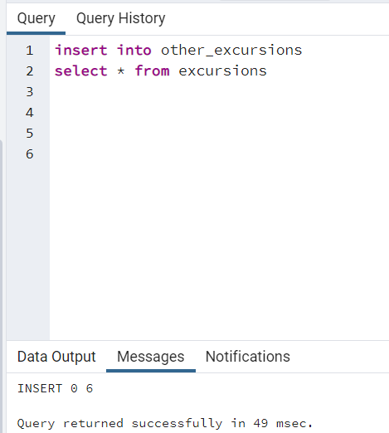

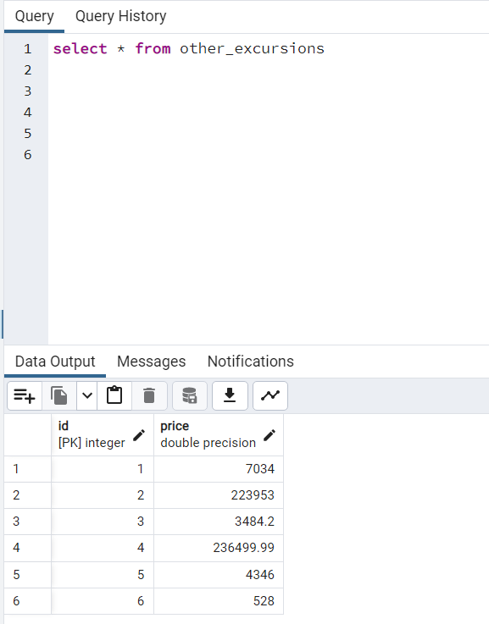

Шаги 4 – 6:

Удаление части данных из заполненной таблицы, используя оператор DELETE, удаление оставшейся части данных с просмотром удаленных полей, используя оператор DELETE и инструкцию RETURNING, удаление данных другой таблицы, используя TRUNCATE.

Код:

delete from other_excursions where price < 3000;

select * from other_excursions

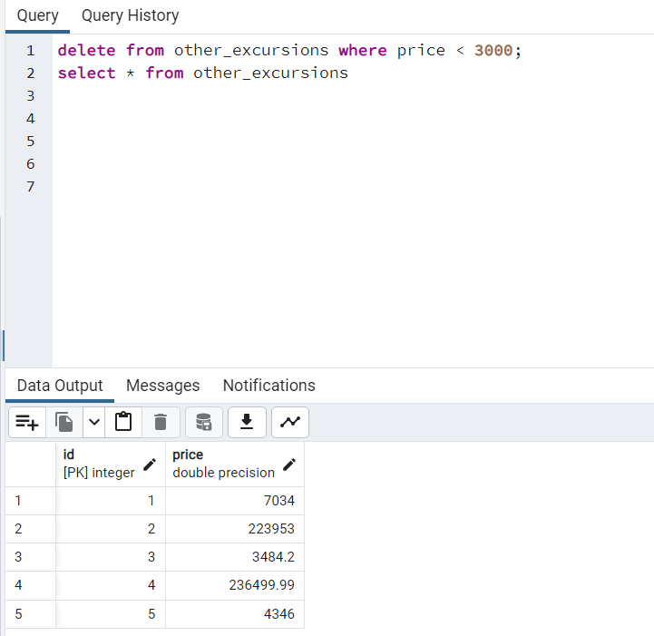

Код:

delete from other_excursions returning *;

select * from other_excursions

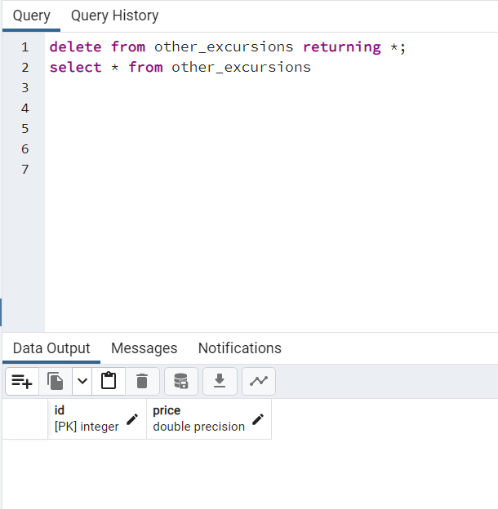

Код:

truncate route;

select * from route

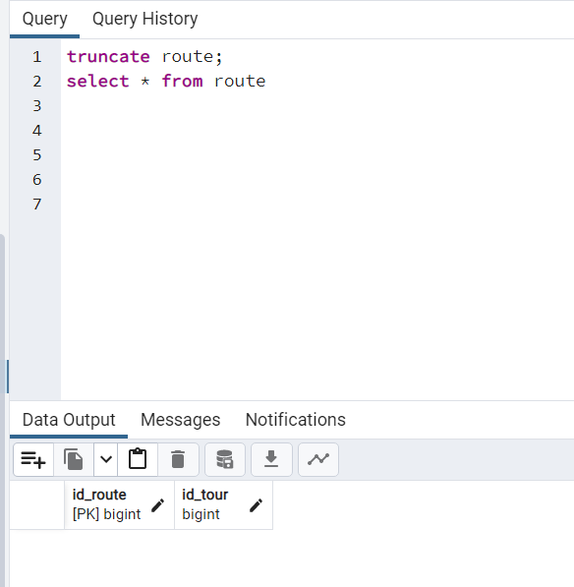

Код:

drop table other_excursions

